附件一
彰化縣彰泰國民中學113年全民國防教育融入各科教學活動設計單
主 題 |  | 悠揚的國歌、美麗的國旗
融入領域（科目） |  | 藝術人文  社會領域 | 融入教學時間 | 45分鐘
設 計 者  教 學 者 |  | 林芳而  張珮靈 | 融入單元 | 第 4 冊 第 4 單元  單元名稱：民初政局與社會變遷
實施教學時間 |  | 113年9月13日 | 主要評量方式 | 學習單；現場唱歌；  回家作業
教學目標 | 3-1-3察覺並尊重不同文化間的歧異性。  5-1-2 體驗各種色彩、圖像、聲音、旋律、姿態、表情動作的美感，並表達出自己的  感受。  2-4-2 認識中國歷史（例如政治、社會、文化等層面）的發展過程。  【根據全民國防教育課程綱要】  2-1-1認識我們的國家  2-1-2養成愛國的情操
教學內容綱要 | 一、認識國歌的曲目及歌詞涵意  1.教師引導學生發表。  教師說明：每個國家都有自己的國歌，國歌歌詞都有它的意義。  2.除了本國國歌外，另從網站上下載幾個其他國家的國歌讓學生欣賞。  （網站名稱及網址：世界各國國歌篇  http://www.wsjh.ilc.edu.tw/midi/music01/htms/flag.htm）  3.知道全球的國家數量如此眾多，所以國歌所代表的是一個國家的象  徵，介紹世界上各大國的國歌。  老師同時引導學生聆聽及欣賞各國國歌：  （1）這是哪個國家的國歌？  （2）節奏如何？  （3）樂曲的長度？  （4）什麼曲風？  二、認識中華民國國歌及國旗  【活動一：復習國歌、國旗歌】  一、準備活動  1.教師準備國歌、國旗歌歌詞及CD  二、發展活動  1.介紹國歌、國旗歌歌詞的原由及意義  2.【朗讀】國歌、國旗歌歌詞朗讀：帶領學生正確且有節奏的朗讀出國歌。  3.【實作】習唱國歌、國旗歌：聆聽國歌、國旗歌，依歌曲節奏拍念歌詞、  練習唱歌曲。  4.【統整】除了練習正確唱出國歌及國旗歌外，並能了解參加各種正式集會應該要  表現出的禮貌  5.【表演、分享】小組合唱、班群大合唱。  【活動二：認識強起拍、弱起拍】  學習4/4指揮＆分辨強起拍、弱起拍指揮法  【活動三：了解中華民國建國歷程】  學習滿清末年，國父革命11次才成功之歷史背景。  ～結束～
參考資料或教學照片 | 張玉法（1983）。【中國現代史】。台北：台灣東華。  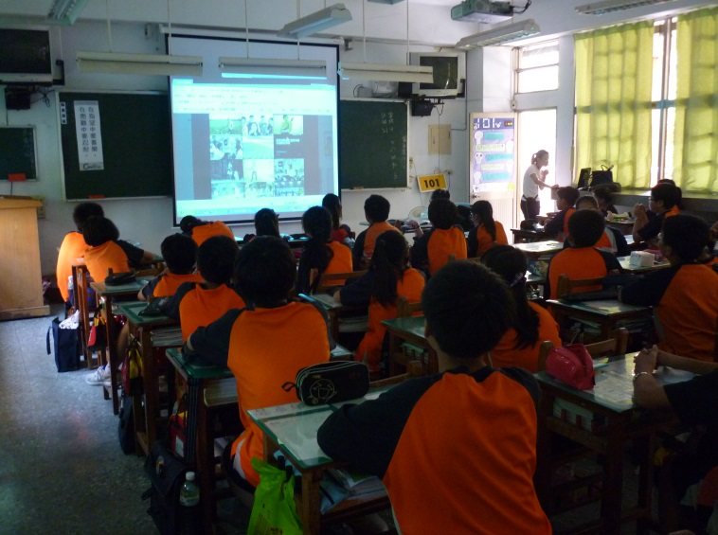
承辦人：莊殷婷 主任：陳怡秀 校長：江永泰

